LO QUE SE BUSCA CON LA EUROPA UNIDA

http://europa.eu/scadplus/constitution/objectives_es.htm
TRODUCCIÓN
El Tratado por el que se establece una Constitución para Europa va precedido de un preámbulo que recuerda, entre otras cosas, las herencias culturales, religiosas y humanistas de Europa y apela a la resolución de los pueblos europeos para superar sus antiguas divisiones y forjar un destino común, sin dejar de sentirse orgullosos de su identidad y su historia nacional.
El preámbulo recoge, en gran parte, los temas abordados en los preámbulos de los tratados existentes. Se aportan asimismo nuevos temas como el humanismo, la razón y la identidad nacional de los pueblos. En el preámbulo se hace referencia a la obra realizada en el marco de los Tratados constitutivos de la Comunidad Europea (Tratado CE) y del Tratado sobre la Unión Europea (Tratado UE), y se expresa agradecimiento a los miembros de la Convención Europea por haber elaborado el proyecto de Constitución en nombre de los ciudadanos y de los Estados de Europa.
Aunque el título I de la primera parte de la Constitución se denomina «De la definición y objetivos de la Unión», el ciudadano no encontrará en él una definición concreta de la Unión Europea en la que se enumeren sus rasgos característicos. La definición se da indirectamente en los ocho primeros artículos que se refieren a la creación de la Unión, los valores y objetivos, las libertades fundamentales y la no discriminación, las relaciones entre la Unión y los Estados miembros, el Derecho de la Unión, la personalidad jurídica y los símbolos de la Unión.
El título II de esta primera parte consta de las disposiciones relativas a los Derechos fundamentales (artículo I-9) y a la ciudadanía (artículo I-10). Además, la Carta de los Derechos Fundamentales, que hasta ahora no tenía valor jurídico, se integra en la parte II del texto de la Constitución. Este último aspecto constituye un gran avance.

LA CREACIÓN DE LA UNIÓN
En el artículo I-1, la Constitución crea la Unión Europea, que nace de la voluntad de los ciudadanos y de los Estados de Europa de construir un futuro común. Los Estados miembros confieren competencias a la Unión para alcanzar los objetivos comunes. La Unión coordinará las políticas de los Estados miembros encaminadas a lograr dichos objetivos y ejercerá, a escala comunitaria, las competencias que le confiera la Constitución.
La fórmula empleada en el artículo 1 es de índole constitucional ya que «la Constitución crea la Unión Europea» mientras que, en los tratados actuales, son las «Altas Partes Contratantes» las que constituyen la Unión y la Comunidad entre ellos. Este lenguaje, propio de los tratados internacionales, se sustituye por una nueva fórmula que destaca el carácter constitucional del nuevo Tratado.
LOS VALORES DE LA UNIÓN
La Unión está fundada sobre los valores de respeto a la dignidad humana, libertad, democracia, igualdad, Estado de Derecho y respeto a los derechos humanos, incluidos los de las minorías.
Esos valores, que se enuncian en el artículo I-2, son comunes a los Estados miembros. Además, las sociedades de los Estados miembros se caracterizan por el pluralismo, la no discriminación, la tolerancia, la justicia, la solidaridad y la igualdad entre mujeres y hombres. Estos valores desempeñan un papel importante, sobre todo en dos casos concretos.
En primer lugar, el respeto de esos valores es una condición previa para la adhesión de un nuevo Estado miembro a la Unión, según el procedimiento enunciado en el artículo I-58. En segundo lugar, la violación de esos valores puede dar lugar a la suspensión de determinados derechos derivados de la pertenencia de un Estado miembro a la Unión (artículo I-59).
En relación con los tratados existentes, la Constitución ha incluido nuevos valores, como la dignidad humana, la igualdad, los derechos de las minorías así como la caracterización de las sociedades de los Estados miembros enunciada anteriormente.
LOS OBJETIVOS DE LA UNIÓN
El artículo I-3 del Tratado Constitucional, que comprende los objetivos internos y externos de la Unión, fusiona las disposiciones del Tratado UE y las del Tratado CE. Estos objetivos deberán guiar a la Unión en la definición y la aplicación de todas sus políticas.
Los objetivos principales de la Unión serán, a partir de ahora, promover la paz, sus valores y el bienestar de sus pueblos.
A estos objetivos de carácter general se añade una relación de objetivos más detallados:
- un espacio de libertad, seguridad y justicia sin fronteras interiores
- un mercado interior en el que la competencia sea libre y no esté falseada
- el desarrollo sostenible, basado en un crecimiento económico equilibrado y en la estabilidad de los precios, en una economía social de mercado altamente competitiva, tendente al pleno empleo y al progreso social, y en un nivel elevado de protección y mejora de la calidad del medio ambiente
- la promoción del progreso científico y técnico
- la lucha contra la exclusión social y la discriminación, el fomento de la justicia y la protección sociales, la igualdad entre mujeres y hombres, la solidaridad entre las generaciones y la protección de los derechos del niño
- el fomento de la cohesión económica, social y territorial, y la solidaridad entre los Estados miembros
Además, la Unión respetará la riqueza de su diversidad cultural y lingüística y velará por la conservación y el desarrollo del patrimonio cultural europeo.
Así pues, a los objetivos que se enuncian actualmente en los tratados, la Constitución añade la promoción del progreso científico y técnico, y la solidaridad entre las generaciones, así como la protección de los derechos del niño. Se otorga a la cohesión económica y social una dimensión territorial. La diversidad cultural y lingüística y la preservación y el desarrollo del patrimonio cultural europeo también se convierten en objetivos de la Unión.
El apartado 4 del artículo I-3 versa sobre la promoción de los valores e intereses de la Unión en sus relaciones con el resto del mundo. Este apartado reúne los objetivos, tomados del Tratado UE, relativos a la política exterior y de seguridad común, y las disposiciones del Tratado CE relativas a la cooperación al desarrollo:
- la paz
- la seguridad
- el desarrollo sostenible del planeta
- la solidaridad y el respeto mutuo entre los pueblos
- el comercio libre y justo
- la erradicación de la pobreza
- la protección de los derechos humanos (especialmente los derechos del niño)
- el desarrollo del Derecho internacional (el respeto de los principios de la Carta de las Naciones Unidas)
La Constitución incluye como nuevo objetivo la protección de los derechos del niño en la escena internacional.
Por último, en la parte III del Tratado Constitucional, los artículos III-115 a III-122 contienen disposiciones que contemplan exigencias más específicas que la Unión debe respetar a la hora de aplicar la Constitución. Se trata, en particular, de la igualdad entre hombres y mujeres, la lucha contra todo tipo de discriminación, las exigencias en materia de empleo y política social, la protección del medio ambiente y de los consumidores y la toma en consideración de la especificidad de los servicios de interés general.

LOS PRINCIPIOS FUNDAMENTALES
El artículo I-4 de la Constitución garantiza la libre circulación de personas, mercancías, servicios y capitales en la Unión (las famosas «cuatro libertades»), y prohíbe estrictamente toda discriminación por razón de nacionalidad.
Por lo que se refiere a las relaciones entre la Unión y los Estados miembros, el Tratado Constitucional agrupa las disposiciones pertinentes de los actuales tratados en el artículo I-5, concretamente el respeto de la identidad nacional y de las estructuras políticas y constitucionales fundamentales de los Estados miembros.
El principio de cooperación legal también está integrado en este artículo.
El artículo I-6 del Tratado Constitucional versa sobre el Derecho de la Unión y define el principio de la primacía del Derecho de la Unión sobre el Derecho de los Estados miembros. Este principio, elaborado por el Tribunal de Justicia a lo largo de su jurisprudencia, se reconoce desde hace tiempo como un principio básico y un eslabón central del funcionamiento de la Unión. La Constitución lo hace simplemente más perceptible al asignarle un lugar destacado en el Tratado.
El artículo I-7 dota a la Unión Europea de personalidad jurídica. Al fusionar la Comunidad Europea con la Unión Europea, la nueva Unión tendrá, por lo tanto, el derecho de celebrar acuerdos internacionales , como la Comunidad Europea actual, sin poner en tela de juicio la distribución de competencias entre la Unión y los Estados miembros.

LOS SÍMBOLOS DE LA UNIÓN
El artículo I-8 enumera los símbolos de la Unión:
- la bandera de la Unión, que representa un círculo de doce estrellas doradas sobre fondo azul
- el himno de la Unión, tomado del «Himno a la Alegría» de la Novena Sinfonía de Ludwig van Beethoven
- la divisa de la Unión: «Unida en la diversidad»
- la moneda de la Unión: el euro
- el Día de Europa, que se celebra el 9 de mayo en toda la Unión, en conmemoración de la Declaración de Robert Schuman en 1950, que inició el proyecto de integración europea
Sin crear nuevos símbolos, la Constitución recoge los utilizados por la UE y conocidos por los ciudadanos, dándoles rango constitucional.
LOS DERECHOS FUNDAMENTALES
En lo que respecta a la protección de los derechos fundamentales, la Constitución introduce importantes avances. El artículo I-9 del Tratado Constitucional incorpora la garantía de los Derechos fundamentales del Tratado UE y hace referencia al Convenio Europeo para la Protección de los Derechos Humanos y de las Libertades Fundamentales (CEDH) y a las tradiciones constitucionales comunes de los Estados miembros. Este artículo abre también el camino a la adhesión formal de la Unión al CEDH. Así pues, los derechos fundamentales son parte del Derecho de la Unión por ser principios generales.
Un protocolo anexo a la Constitución prevé que la adhesión de la Unión al CEDH deberá preservar las especificidades de la Unión y de su orden jurídico, y no afectar a la situación específica de los Estados miembros con respecto al CEDH. Además, una declaración anexa al Acta final de la Conferencia Intergubernamental (CIG) constata la existencia de un diálogo periódico entre el Tribunal de Justicia de la Unión Europea y el Tribunal Europeo de Derechos Humanos, diálogo que podrá intensificarse con la adhesión de la Unión a dicho Convenio.
Además, el Tratado Constitucional integra la Carta de los Derechos Fundamentales, proclamada solemnemente en el Consejo Europeo de Niza, en diciembre de 2000, en la parte II de la Constitución. La Unión Europea se dota, por lo tanto, de un catálogo de los derechos fundamentales que será jurídicamente vinculante para la Unión, sus instituciones, agencias y organismos, y también para los Estados miembros en lo que se refiere a la aplicación del Derecho de la Unión. La inclusión de la Carta en la Constitución no interfiere con el reparto de competencias entre la Unión y los Estados miembros.
Mediante su inclusión en el Tratado Constitucional, la Carta se ha hecho más perceptible para el conjunto de los ciudadanos, que estarán mejor informados de sus derechos, además de contener otros derechos quo no están recogidos en el Convenio Europeo para la Protección de los Derechos Humanos, como los derechos sociales de los trabajadores, la protección de datos, la bioética o el derecho a una buena administración.

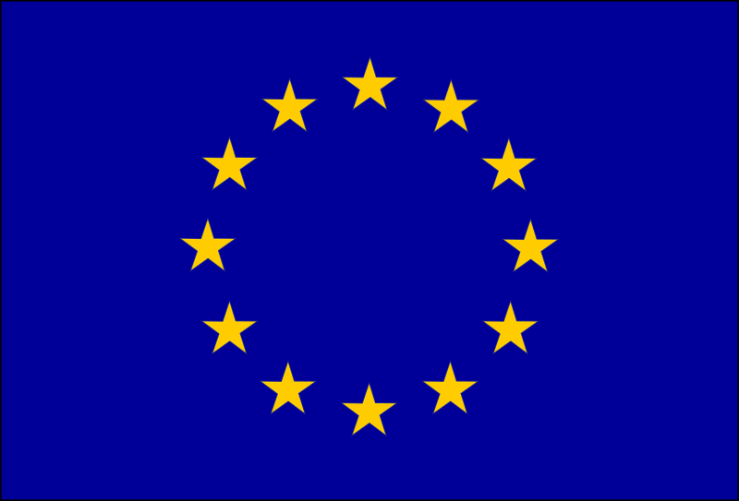

CUADRO RECAPITULATIVO
Artículos | Materia | Observaciones
I-1 | Creación de la Unión | -
I-2 | Valores de la Unión | Modificaciones importantes
I-3 | Objetivos de la Unión | Modificaciones importantes
I-4 | Libertades fundamentales y no discriminación | -
I-5 | Relaciones entre la Unión y los Estados miembros | -
I-6 | Derecho de la Unión | Nuevas disposiciones
I-7 | Personalidad jurídica | Nuevas disposiciones
I-8 | Símbolos de la Unión | Nuevas disposiciones
I-9 | Derechos fundamentales | Nuevas disposiciones
I-10 | Ciudadanía de la Unión | Modificaciones importantes
I-58 | Requisitos de pertenencia y procedimiento de adhesión a la Unión | -
I-59 | Suspensión de determinados derechos derivados de la pertenencia a la Unión | -
Parte II | Carta de los Derechos Fundamentales de la Unión | -
Declaración artículo I-9 | Adhesión de la Unión al CEDH | -

